¿Para qué sirve esta plantilla?
Esta plantilla es un documento de apoyo para la realización de trabajos escritos. En el cual encontrará la estructura de los contenidos bajo la norma ICONTEC y una breve explicación sobre cómo se debe desarrollar cada ítem.
Adicionalmente, se dan las indicaciones para usar las citas y referencias bibliográficas en el estilo de normas APA.
Cabe señalar que los ítems contemplados no son obligatorios. Es posible añadir o eliminar alguno si es necesario.
Al terminar de leer esta presentación, elimínela y organice uniformemente los espacios de la portada y otros elementos de la plantilla.
Para una correcta utilización de este documento le recomendamos crear una copia para editar este archivo.

Centro Cultural Biblioteca Luis Echavarría Villegas.

TÍTULO DE PROYECTO
Title

NOMBRES Y APELLIDOS COMPLETOS DE LOS AUTORES

Tipo de trabajo (proyecto, trabajo de clase)

Asesor, docente
Nombre del asesor o docente del curso

UNIVERSIDAD EAFIT

Elija un elemento.
ESCUELA DE ADMINISTRACIÓN
Elija un elemento.
Elija un elemento.

CONTENIDO
En este espacio se relacionan los títulos de nivel uno, dos, tres y siguientes; con el número de la página que le corresponde.
Nota: los títulos de primer y segundo nivel van en mayúscula sostenida, del tercer nivel en adelante use altas y bajas como se muestra a continuación.

RESUMEN 5
ABSTRACT 6
INTRODUCCIÓN 7
PLANTEAMIENTO DEL PROBLEMA 8
JUSTIFICACIÓN 9
OBJETIVOS 10
GENERAL 10
ESPECÍFICOS 10
MARCO TEÓRICO O MARCO CONCEPTUAL 11
DISEÑO METODOLÓGICO 12
ENFOQUE CUANTITATIVO 12
Fases 12
ENFOQUE CUALITATIVO 12
Fases 13
DESARROLLO DEL TRABAJO 14
RESULTADOS 15
TABLAS 15
FIGURAS 16
CONCLUSIONES 17
REFERENCIAS 18
EJEMPLOS DE REFERENCIAS 18
ANEXOS 19

RESUMEN

Presentación corta y concisa referente a las temáticas abordadas en el texto. No debe exceder 250 palabras.
Palabras clave: escriba los términos que definen el tema y los subtemas de su investigación.

ABSTRACT

El abstract es una traducción exacta en inglés del resumen del documento

Keywords: términos en inglés que definen el tema y subtema de la investigación

INTRODUCCIÓN

Presentación más detallada del texto (importancia, origen, alcance, metodología, impacto para el área de interés). No debe confundirse con el resumen ni anticipar conclusiones.

PLANTEAMIENTO DEL PROBLEMA

El planteamiento del problema hace alusión al interrogante que el autor busca resolver para dar respuesta a una necesidad, problema u oportunidad.
Para su elaboración se debe tener en cuenta: los objetivos que pretende la investigación, la pregunta a resolver, la justificación, la viabilidad y las consecuencias del estudio.
Además, se incluyen los antecedentes o la descripción retrospectiva del tema de investigación, la formulación y la descripción del problema a investigar.

JUSTIFICACIÓN

Debe expresar de manera concisa el porqué y el para qué del trabajo. Además, se debe explicar cuál es el impacto o aporte que puede tener este trabajo en relación con la ciencia.

OBJETIVOS

GENERAL
Este define cuál será el alcance de la investigación. Su redacción debe comenzar con una acción que pueda medirse y que sea alcanzable.

ESPECÍFICOS
Los objetivos específicos son metas que se derivan del objetivo general, deben ser alcanzables y ayudar en la consecución del objetivo general.

MARCO TEÓRICO O MARCO CONCEPTUAL

Contiene el objeto de estudio de la investigación. En este apartado es importante realizar un rastreo en la literatura para identificar artículos, libros y ensayos que soporten académica y científicamente la temática abordada en el desarrollo del texto.
“El marco teórico implica analizar y exponer de una manera organizada las teorías, investigaciones y los antecedentes en general que se consideren válidos y adecuados para orientar el estudio” (Hernández Sampieri, Méndez, Mendoza, & Cuevas, 2017)

DISEÑO METODOLÓGICO
En esta sección, se explica el enfoque metodológico de la investigación, bien sea cuantitativo o cualitativo.

ENFOQUE CUANTITATIVO
“Utiliza la recolección de datos para probar hipótesis con base en la medición numérica y el análisis estadístico, con el fin de establecer pautas de comportamiento y probar teorías” (Hernández Sampieri, 2014).

Fases
A continuación, se muestra las 10 fases que comprende el enfoque cuantitativo.
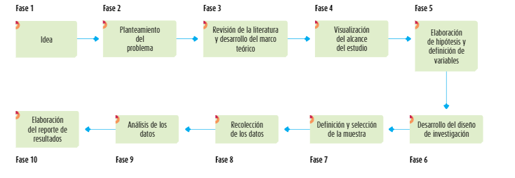
Nota. Imagen tomada de Hernández Sampieri,R. (2014).Metodología de la investigación.(6a. ed.) McGraw-Hill Interamericana. Página 5. Recuperado de http://ezproxy.eafit.edu.co:2120

ENFOQUE CUALITATIVO
“Utiliza la recolección y análisis de los datos para afinar las preguntas de investigación o revelar nuevas interrogantes en el proceso de interpretación” (Hernández Sampieri, 2014).

Fases
El enfoque cualitativo cuenta con 9 fases, estas comienzan con el rastreo bibliográfico y finaliza al momento de elaborar los resultados de la investigación.

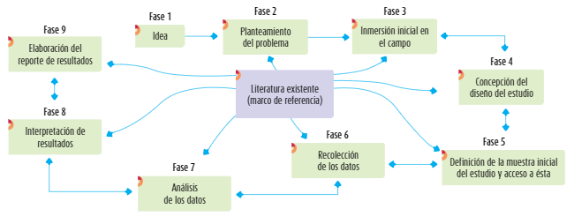
Nota. Imagen tomada de Hernández Sampieri, R. (2014).Metodología de la investigación.(6a. ed.) McGraw-Hill Interamericana. Página 7. Recuperado de http://ezproxy.eafit.edu.co:2120

DESARROLLO DEL TRABAJO

En este espacio se desarrolla el texto con base en el rastreo bibliográfico realizado previamente junto con la información cosechada para la investigación.
Toda la información que se tome de manera textual o parafraseada debe citarse bajo un estilo de citación. Esta plantilla usa la norma APA, cuya estructura es: (apellido, año de publicación; número de la página).
Para conocer con mayor detalle la estructura de citas bibliográficas se puede consultar la guía de citación aquí

RESULTADOS

Se incluyen los hallazgos obtenidos en el desarrollo de la investigación. Para presentarlos puede usarse gráficos, infográficos, tablas o imágenes.

TABLAS
Para insertar una tabla en el texto, se deben tener en cuenta los elementos que se muestran a continuación.
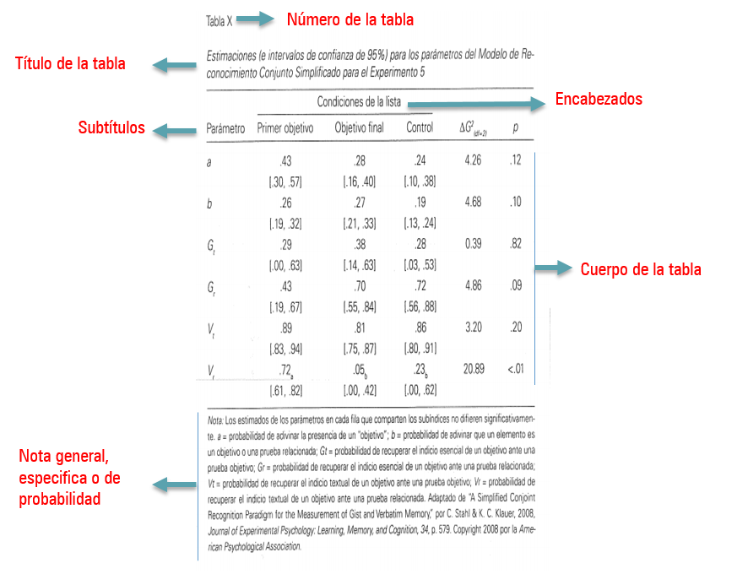

FIGURAS
Las figuras incluyen: gráficos, imágenes, mapas, dibujos y fotografías. Ingréselas como se muestra a continuación.

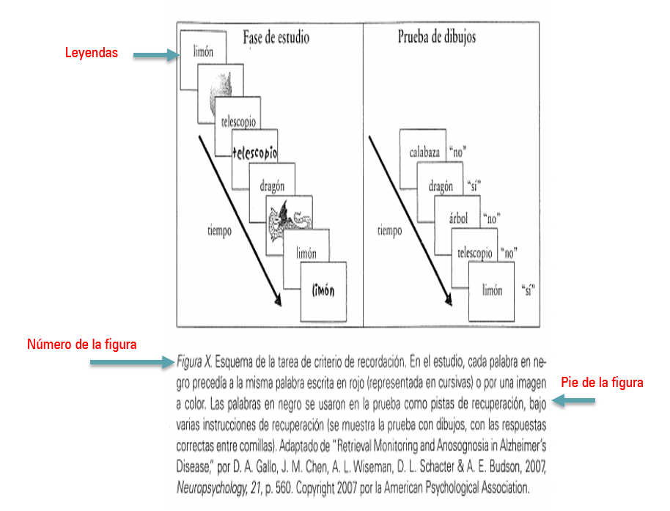

CONCLUSIONES

Son los enunciados finales en los cuales se expresan datos y hallazgos recuperados en el desarrollo de la investigación y el logro de los objetivos

REFERENCIAS
Listado alfabético por autor en el cual se registran los documentos citados en el desarrollo de la investigación.
Para conocer con mayor detalle la estructura de referencias bibliográficas se puede consultar la guía de citación aquí.

EJEMPLOS DE REFERENCIAS
Clarivate WoS-LATAM. (2015, Junio 25). Producción y colaboración científica de alto impacto por país [Archivo de video]. Recuperado de https://www.youtube.com/watch?v=wxmD2SuvIpA
Fairbrother, H., Curtis, P., & Goyder, E. (2016). Making health information meaningful: Children’s health literacy practices. SSM - Population Health, 2, 476–484. doi.org/10.1016/j.ssmph.2016.06.005
Haybron, D. M. (2008). Philosophy and the science of subjective well-being. En M. Eid & R. J. Larsen. (Eds.), The science of subjective well-being (pp. 17-43). Nueva York, Estados Unidos: Guilford Press.
Hernández Sampieri, R., Méndez, S., Mendoza, C., & Cuevas, A. (2017). Fundamentos de investigación. México: McGraw-Hil.
Restrepo Ochoa, C. & López Díez, J. C. (2008). El sueño dorado: Historia empresarial de los Estados Unidos (Tesis de maestría). Universidad EAFIT, Medellín, Antioquia.

ANEXOS

Incluya en los anexos entrevistas, formatos, encuestas y todo material complementario que fue insumo para la elaboración del documento.

